За боевые заслуги

  - Автор Старцев Андрей Алексеевич
  - 7 класс, ГБОУ № 2075 ШО3
  - Руководитель Герасимова Наталья Викторовна
  - педагог-организатор ГБОУ № 2075 (г. Москва)

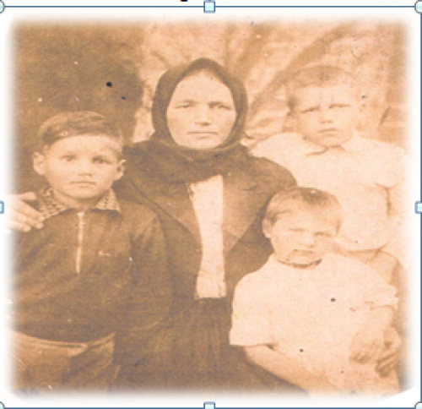
Я, Старцев Андрей, учусь в 7 классе, мне очень хочется рассказать о моих родственниках – участниках Великой Отечественной войны. Мой прадедушка – Китров Александр Климович прошел войну от города Козельска до Берлина и с победой вернулся домой. Он родился в 1907 году, с 15 лет отец научил его кузнечному делу. До самой войны Александр Климович работал кузнецом в Подмосковной деревне Песье. В годы войны служил в армии Рокоссовского, он верхом на лошади доставлял пакеты из штаба на линию фронта. К окончанию войны дошел до Берлина, был награжден медалями: «За Оборону Москвы», «За Взятие Кенигсберга», «За Боевые Заслуги», «За взятие Берлина». Второй прадедушка – Старцев Степан Евдокимович в декабре 1942 года был тяжело ранен и умер от ран в госпитале города Иваново, захоронен в братской могиле. Брат бабушки Виктор ушел на войну в 18 лет. 12 апреля 1945 года погиб в боях у населенного пункта Теисдорф в Австрии, захоронен в братской могиле, награжден «Орденом Славы 3 степени». Мне очень хочется поподробнее рассказать о подвиге моего прадеда – Старцева Ивана Степановича, 1923 года рождения. Он служил в артиллерии, призван на войну красноармейцем, но затем был назначен командиром расчета при боевом орудии. 26 сентября 1943 года за отвагу и мужество был награжден медалью «За боевые заслуги», 10 октября 1944 года был награжден второй медалью «За боевые заслуги». За проявленное мужество и отвагу 5 апреля 1945 года был награжден «Орденом Красной Звезды». В наградном листе написано: в боях под Краковым Старцев вел огонь из своего орудия, уничтожил дзот противника и тем самым обеспечил продвижение нашей пехоты. 28 января 1945 года в боях под Катовице товарищ Старцев первый из своего орудия открыл огонь и прямой наводкой уничтожил 12 немецких солдат и одного офицера. 25 февраля 1945 года в боях под городом Губен, будучи на прямой наводке под сильным огнем противника сержант Старцев, открыл огонь и подавил ДВЕ пулеметные точки, одну из которых уничтожил. Кроме того, в этом бою орудием Старцева подавлена минометная батарея и уничтожено 24 немецких солдата. 5 апреля 1945 года во время нахождения батареи на прямой наводке, в районе деревни Гросс-Зерхен товарищ Старцев из своего орудия разбил два пулемета и одно самоходное орудие. 13 апреля 1945 года при отражении напавших на батарею автоматчиков на левом берегу реки Нейсе, Старцев из личного оружия уничтожил четырех солдат и двух взял в плен. 25 апреля 1945 года при взятии города Виттенберг, находясь на прямой наводке, товарищ Старцев, невзирая на сильный огонь противника, уничтожил три пулемета с расчетами, ведя огонь по цели, товарищ Старцев разбил четыре дома-дзота, где находилось около 13 солдат и офицеров противника. За проявленное мужество и умение старший сержант Старцев был награжден « Орденом Славы 3 степени».
Фото 1 Из семейного архива моей семьи
Все укладывается в несколько предложений и докладных строк, попробуем мысленно перенестись в то время, в те обстоятельства, когда гудела земля под ногами, вокруг рвались снаряды , когда счет шел на минуты и даже на секунды, ведь только одна пулеметная точка, один дзот уносил десятки и сотни жизней бойцов. А был старшему сержанту Старцеву всего 21 год. Что заставляло совсем еще молодого парня совершить такие поступки? Возможно молодость и безрассудство, простой человеческий страх самосохранения, ведь все мы живые люди, а жизнь у нас одна. Может большое желание отомстить за погибшего в декабре 1942 года отца. Отомстить за то, что фашисты, отступая от Москвы, сожгли родительский дом в Тульской области, в котором они жили, и остались без крова. Отомстить за свою мать, четырех младших братьев и крошечную сестренку, которая родилась перед самой войной, желание отомстить за то, что не званый враг пришел на родную землю, разрушил планы и мечты, навсегда изменил судьбы миллионов людей и просто та самая любовь к своей малой и большой Родине. Судьба хранила его в боях. Он ушел на войну в 18 лет, вернулся с орденами и медалями в 22 года, но война сделала свое «черное» дело. Прожил он после войны только 17 лет. Он переехал жить в Подмосковный поселок Щапово, работал бригадиром на ферме. Однажды под вечер, возвращаясь с работы, на тропинке, около колодца, не выдержало сердце, остановилось. Ему было ровно 40 лет, без отца остались четыре сына школьного возраста. А сколько их молодых и красивых погибло на этой проклятой войне? Мы помним тех, кто подарил и сохранил нам жизнь на этой земле. Святая им память и вечная слава! Мы тоже будем, если придется защищать своих родных и близких, свою Родину. Наградной лист Старцева Ивана Степановича представлен на фото 2.
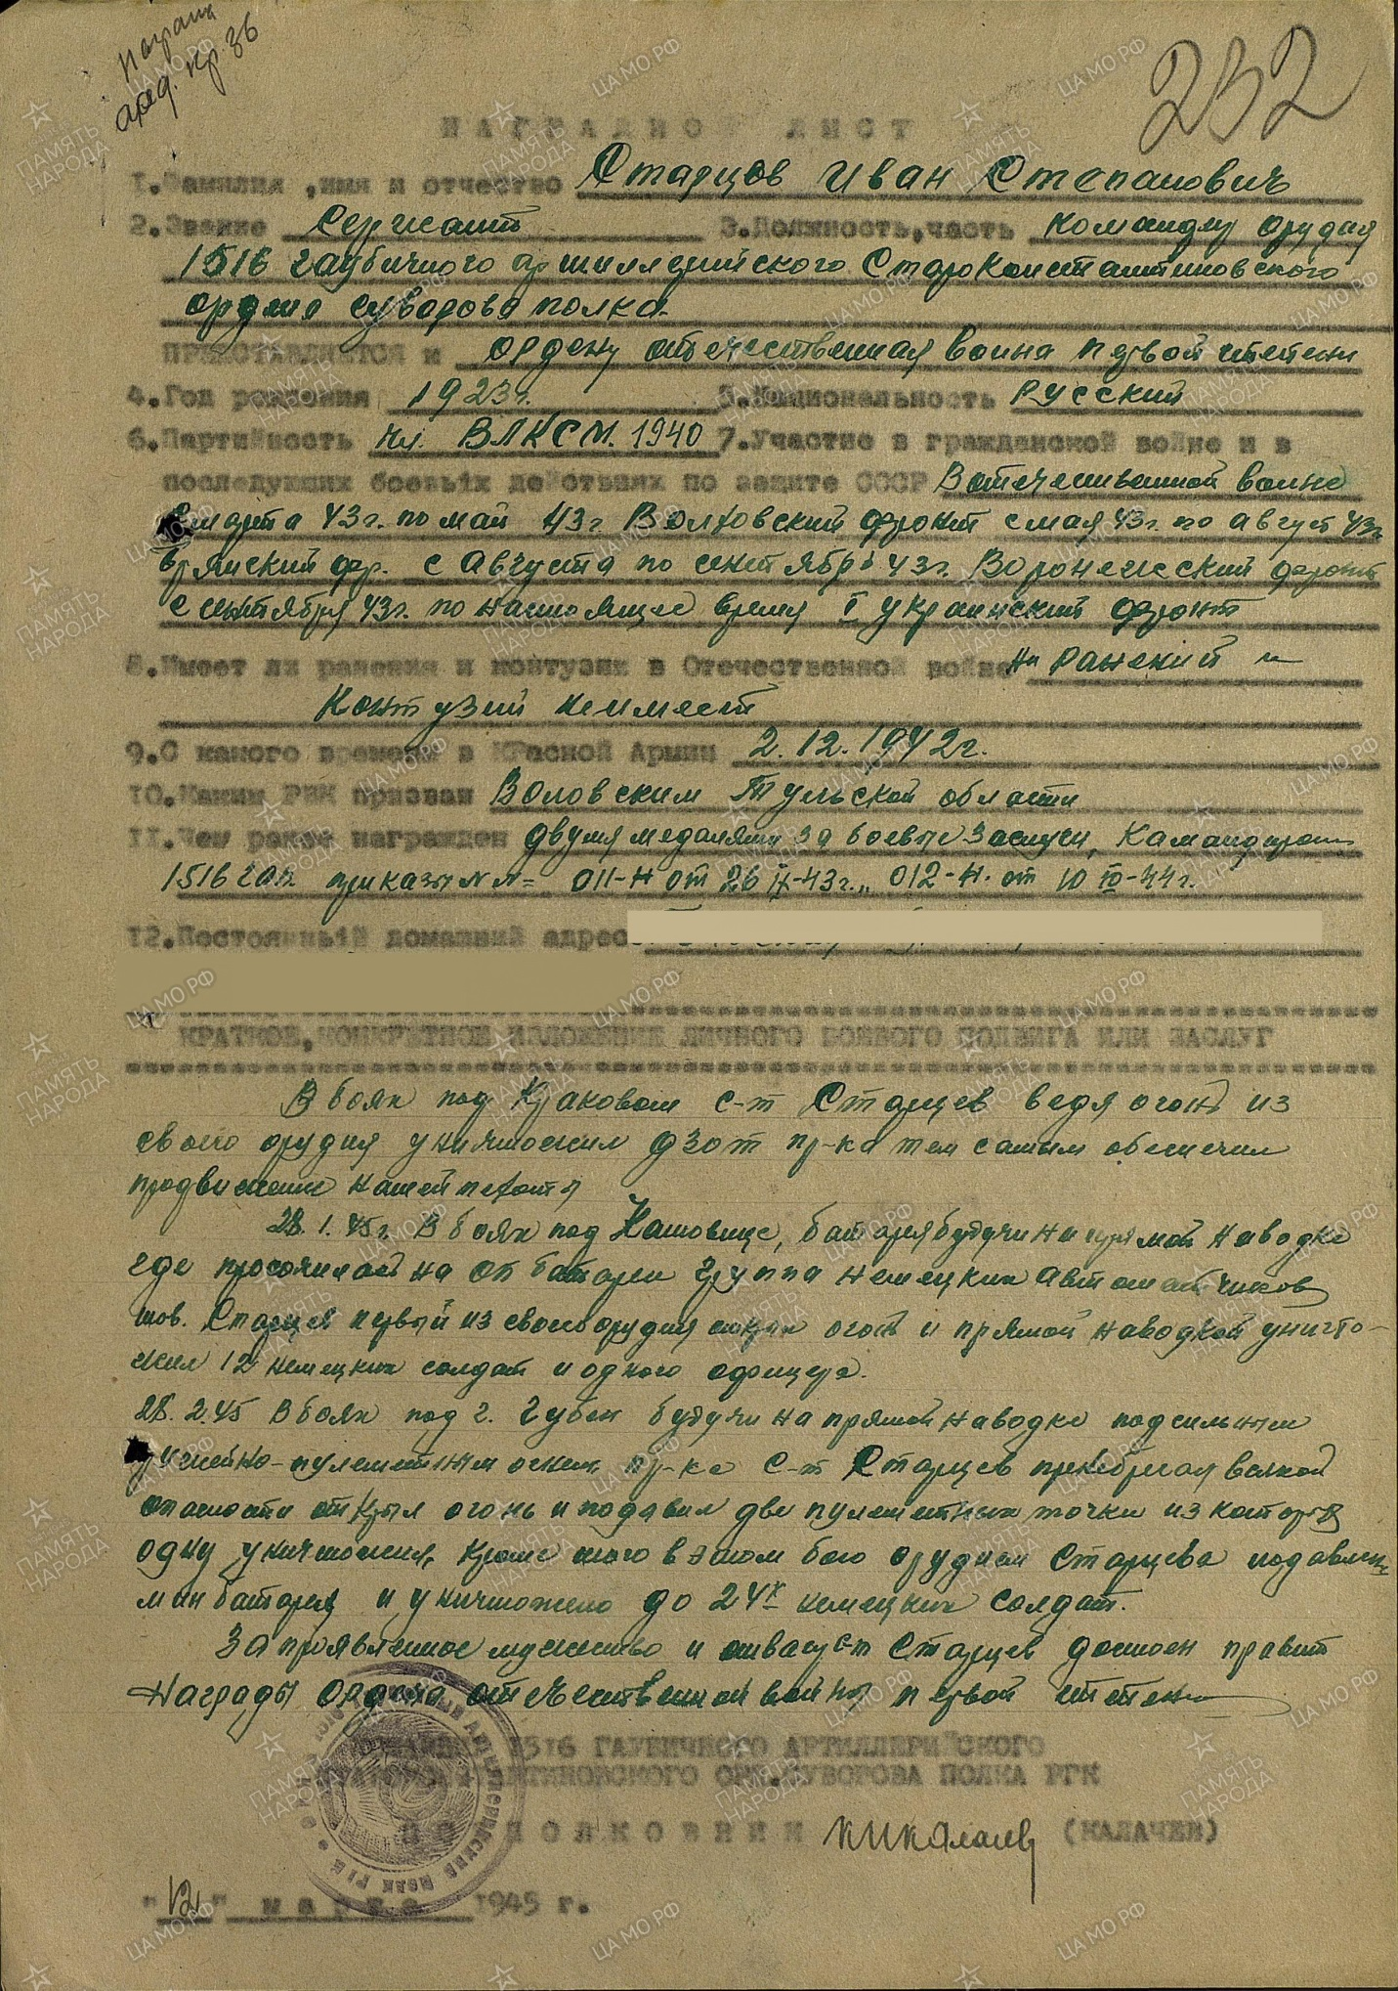
Фото 2. Наградной лист Старцев И.С.

